Вариант 13
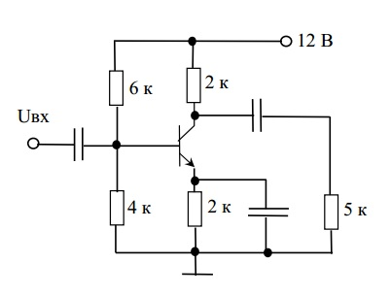
Рассчитать координаты точки покоя (напряжение и ток в выходной цепи транзистора до подачи входного сигнала) и их нестабильность в диапазоне температур (20…50) °С. Построить нагрузочные прямые постоянного и переменного тока. Изобразить эквивалентную схему каскада УНЧ для рабочего диапазона частот (области средних частот). Оценить коэффициент усиления по напряжению, входное и выходное сопротивления.

Характеристики биполярного транзистора:
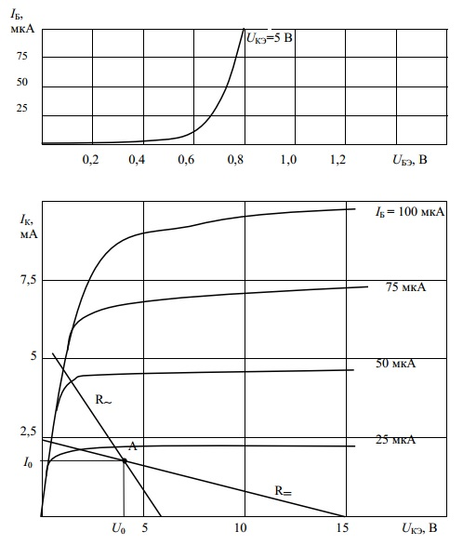
Транзистор кремниевый. Омическое сопротивление тока базы r_{Б} = 100 Ом. Сопротивление коллекторного перехода r_{к} = 5 Мом. Коэффициент усиления тока базы α = 100.

